|  |  |  |
| --- | --- | --- |
|  | Универзитет Св. Кирил и Методиј - Скопје  Факултет за информатички науки и компјутерско инженерство | logo_finki |

Спецификација за софтверски побарувања

Open Street Map Geotagging

Изработиле :

Секулоски Игор 934/2009

Димитриевски Филип 919/2009

Јованова Миа 918/2009

Јануари, 2012

Содржина

1. Вовед 2

1.1 Цел 2

1.2 Сугестии за читање 2

1.3 Ограничувања 2

2. Целосен опис 2

2.1 Перспектива на продукт 2

2.2 Особини на продукт 2

2.3 Кориснички класи и карактеристики 2

2.3.1 Администратор 2

2.3.2 Корисник 3

2.4 Оперативна околина 3

2.5 Општа имплементација 3

3. Главни барања на системот .... 3

4. Побарувања интерфејс 4

4.1 Кориснички интерфејс 4

4.2 Хардверски интерфејс 7

4.3 Софтверски интерфејс 7

5. Други нефункционални побарувања 7

5.1 Побарувања за перформанси 7

5.2 Побарувања за безбедност 8

5.3 Побарувања за софтвер 8

6. Развој 8

6.1 Имплементација 8

6.2 Дијаграми 9

1. Вовед

## Цел

Целта на овој проект е развој на мобилна Андроид апликација преку која корисникот на веќе постоечки “Open Street Map” мапи ќе става слика на локација на која тој се наоѓа (гео-тагинг).

## Сугестии за читање

Овој документ е пред се наменет за учесниците во тимот што ќе учествуваат во развојот и тестирањето на овој софтвер, и за сите оние кои подоцна ќе изработуваат нови, ажурирани верзии за оваа апликација.

## Ограничувања

Продуктот кој треба да биде развиен со овој проект има за цел да овозможи поголема ефикасност на “Open Street Map” мапите. На корисниците ќе им биде овозможено да ставаат слики на локации на кои се наоѓаат, притоа истите ќе бидат достапни и за останатите корисници кои ја користат апликацијата, со цел да се добијат повеќе информации за одредената локација, во смисла каде таа се наоѓа, како таа изгледа итн.

# Целосен опис

## Перспектива на продуктот

Оваа апликација има за цел да создаде база со податоци од сите можни локации во даден град, со што му се овозможува на корисникот брз, едноставен и лесен инфо-центар за пронаоѓање на одредена локација или пак пребарување на се што нуди одреден град.

## Особини на продуктот

Главна особина на овој продукт е внесување на нови локации на веќе постоечките мапи и ставање слики за истите.

## Кориснички класи и карактеристики

2.3.1 Администратор

* Овој тип на корисник има пристап до позадинскиот дел од системот. Се грижи за функционирањето на истиот со тоа што ги проверува локациите и сликите внесени за одредени локации, и има целосен пристап до информациите внесени во базата на податоци од каде што може да ги отстрани доколку истите се несоодветни.

2.3.2 Корисник

* Овој тип на корисник ги претставува корисниците на ситемот, кои внесуваат слики, локации за најразлични намени. Тие имаат пристап само до корисничкиот дел на системот, каде што можат да ги пребаруваат мапите за да видат постоечките слики и локации, и имаат можност да внесат нова локација и слика за неа, но не е задолжително.

## Оперативна околина

Апликацијата ќе биде наменета за работа на Андроид оперативен систем, која ќе биде достапна на dropbox и со самото превземање ќе се инсталира на мобилниот уред.

## Општа имплементација

За развивањето на оваа апликација е искористена Eclipse платформата за развој на софтвер во која се инсталирани додатоци за развој на Андроид апликации. За креирање на базата на податоци е искористен јазикот MySQL. За комуникација на апликацијата со базата на податоци е искористен php јазикот.

# Главни барања на системот

|  |
| --- |
| Структура на функционално барање |
| **Име на барање** |
| Актери: Корисник  Предуслов: На екранот има поле за прикачување на слика Активација: Притискање на копчето "Прикачи слика"  Цел: Поставување на сликата на моментална локација  Крај на активација: Сликата е поставена  Предуслов: Внесување на име на локацијата  Приоритет: Висок |
| Нормален тек - Успешено прикачување на слика |
| -притискање на копчето "Прикачи слика" од менито  -се отвара нов екран  -повторно се притиска на menu копчето  -можност за избор на слика: од галерија - “Галерија” или преку камера - “Камера” од менито -внесување на наслов на локацијата  -притискање на копчето "Прикачи"  -успешно поставување |
| Алтернативен тек - Непоплнето поле за име на локација |
| -притискање на копчето "Прикачи слика" од менито  -се отвара нов екран  -повторно се притиска на menu копчето  -можност за избор на слика: од галерија - “Галерија” или преку камера - “Камера” од менито  -притискање на копчето "Прикачи"  -порака за непополнето поле |
| Алтернативен тек - Не е избрана слика |
| -притискање на копчето "Прикачи слика" од менито  -се отвара нов екран  -внесување на наслов на локација  -притискање на копчето "Прикачи"  -порака дека избирањето на слика е задолжително |

# Побарувања интерфејс

## Кориснички интерфејс

Откако корисникот ќе биде лоциран се појавува мени во долниот дел кој нуди три опции.

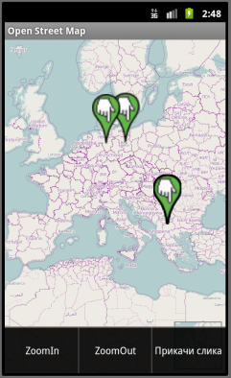

**Име**: ZoomIn

**Функционалност:** зумирање, подетален преглед за одредено место

**Име**: ZoomOut

**Функционалност:** одзумирање, општ преглед на мапата

**Име**: Прикачи слика

**Функционалност:** избирање на опција за внесување на слика

**Линк:** кон менито за внесување на податоци

Менито кое следува по избирање на полето "Прикачи слика" има три опции

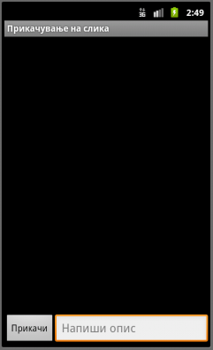

**Име**: Прикачување на слика

**Функционалност:**  избирање на слика од локалната меморија или сликање преку камера

**Линк:** кон локалната меморија/галерија

**Име**: Напиши опис

**Функционалност:** внесување име на локацијата

**Линк:** по потреба се отвара дополнителна тастатура

**Име**: Прикачи

**Функционалност:** внесување на податоците во база и прикачување на сликата

При кликнување на menu копчето се појавува додатно мени за одбирање на изворот на сликата

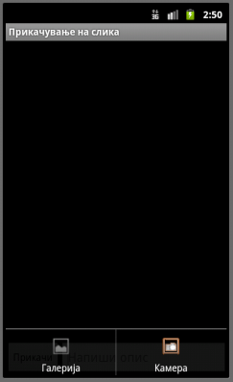 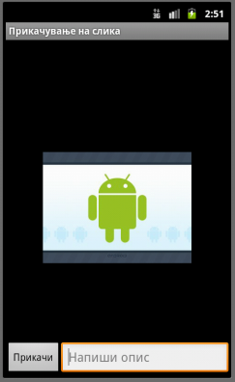

**Име**: Галерија

**Функционалност:**  избирање на слика од локалната меморија

**Линк:** кон локалната меморија/галерија

**Име**: Камера

**Функционалност:** внесување име на локацијата

**Линк:** се отвара камерата

При кликнување на некој маркер на мапата се појавува нов прозор каде се прикажува

прикачената слика и соодветниот опис

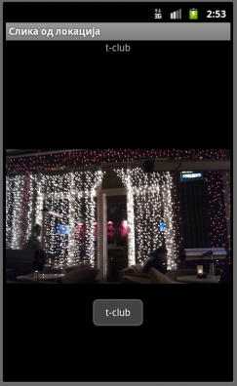

## Хардверски интерфејс

Мобилен апарат со Андроид оперативен систем кој ќе има пристап до интернет (Wi-Fi или 3G). Опционално апаратот да биде опремен со GPS уред за попрецизно определување на координатите на моменталната локација и компас за прикажување на дадената географска ориентација.

## Софтверски интерфејс

Андроид оперативен систем.

# Други нефункционални побарувања

## Побарувања за перформанси

Во поглед на побарувања и перформансите на оперативниот систем, апликацијата по самата инсталација зафаќа 325 KB мемориски простор, додека за време на употреба користи 10 мегабајти од RAM-от на мобилниот уред на самото вклучување на апликацијата, но при работа мапите се кешираат при нивен преглед со што користената меморија се зголемува.

## Побарувања за безбедност

Не се специфицирани некои сигурносни барања, од причина што самата апликација е од отворен тип.

## Побарувања за софтвер

Минимална верзија потребна на оперативен систем е Андроид 1.5.

# Развој

## Имплементација

За развивањето на оваа апликација е искористена Eclipse платформата за развој на софтвер во која се инсталирани додатоци за развој на Андроид апликации. Апликацијата комуницира со сервер каде што чита и запишува записи. Апликацијата со помош на Apache HTTP Server испраќа барања до одредени php скрипти кои се поставени на серверот. За оваа функционалност се користени библиотеките httpmime-4.1-beta1.jar и apache-mime4j-0.6.jar. Мапите се прикажуваат со помош на “Open Street Map” библиотеката во која се имплементирани сите методи за нивно прикажување. Базата во која се запишуваат записите испратени од самата апликација е креирана преку phpMyAdmin со користење на јазикот MySQL и истата е хостирана на даден MySQL сервер. На серверот се поставени четири php скрипти. Една од овие скрипти служи за конфигурација на базата со која апликацијата ќе комуницира, додека друга проследува и запишува записи во дадената табела. Табелата се состои од пет полиња, првото е примарниот клуч и воедно id-то на секој запис. Дополнително се чува адреса, опис, и координати (x,y). Под полето адреса се зачувува името на сликата, додека полето опис го содржи името на локацијата каде што сликата е прикачена на мапа. Останатите две полиња во табелата се доделени за координатите, кои се потребни затоа што со нив се врши лепењето на сликата на мапа. Другите две php скрипти служат за прикачување на слика на сервер, и читање на записи од базата.

## Дијаграми

* Use Case

|  |  |  |
| --- | --- | --- |
| Корисничко сценарио | Креирај нова апликација | |
| Побарувања | Барање за креирање нова апликација | |
| Цел во контекст на системот | Интегрирање на опција за прикачување на слики на веќе постоечки мапи | |
| Предуслови | Нема | |
| Состојба при  успешен крај | Апликацијата е функционална | |
| Состојба при  неуспешен крај | Апликацијата не успева да се поврзе со мапите | |
| Примарни актери | Администратор | |
| Секундарни актери |  | |
| Главен тек | Чекор | Акција |
|  | 1 | Администратор креира апликација |
|  | 2 | Администратор внесува опција за прикачување |
|  | 3 | Администратор ја поврзува апликацијата со мапите |
|  | 4 | Апликацијата е успешно креирана |
| Дополнително | Чекор | Активност на гранење |
|  | 1 | Апликацијата не успева да се поврзе со мапите |
|  | 2 | Податоците не можат да се внесат |

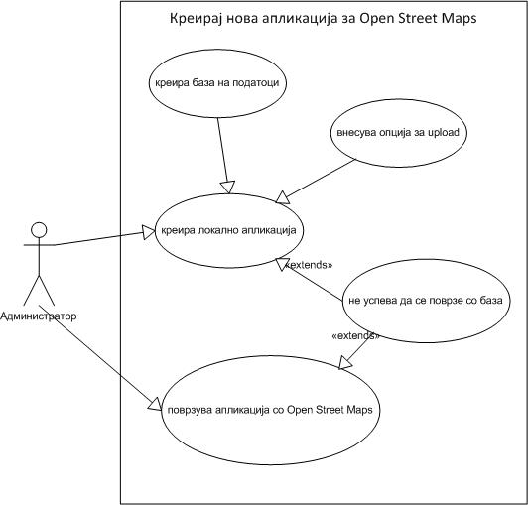

* ER

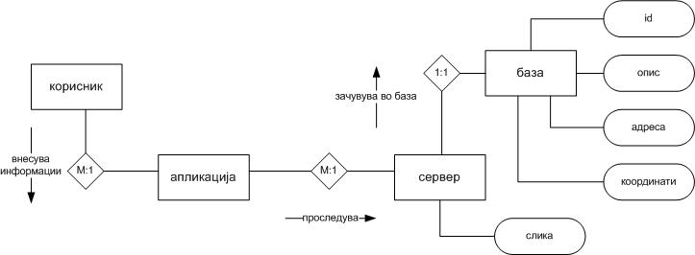

* DFD

